# 烧录申请流程

1. 烧录申请是由生产主管主动发出审核请求的，点击生产订单进去，创建烧录审核  
    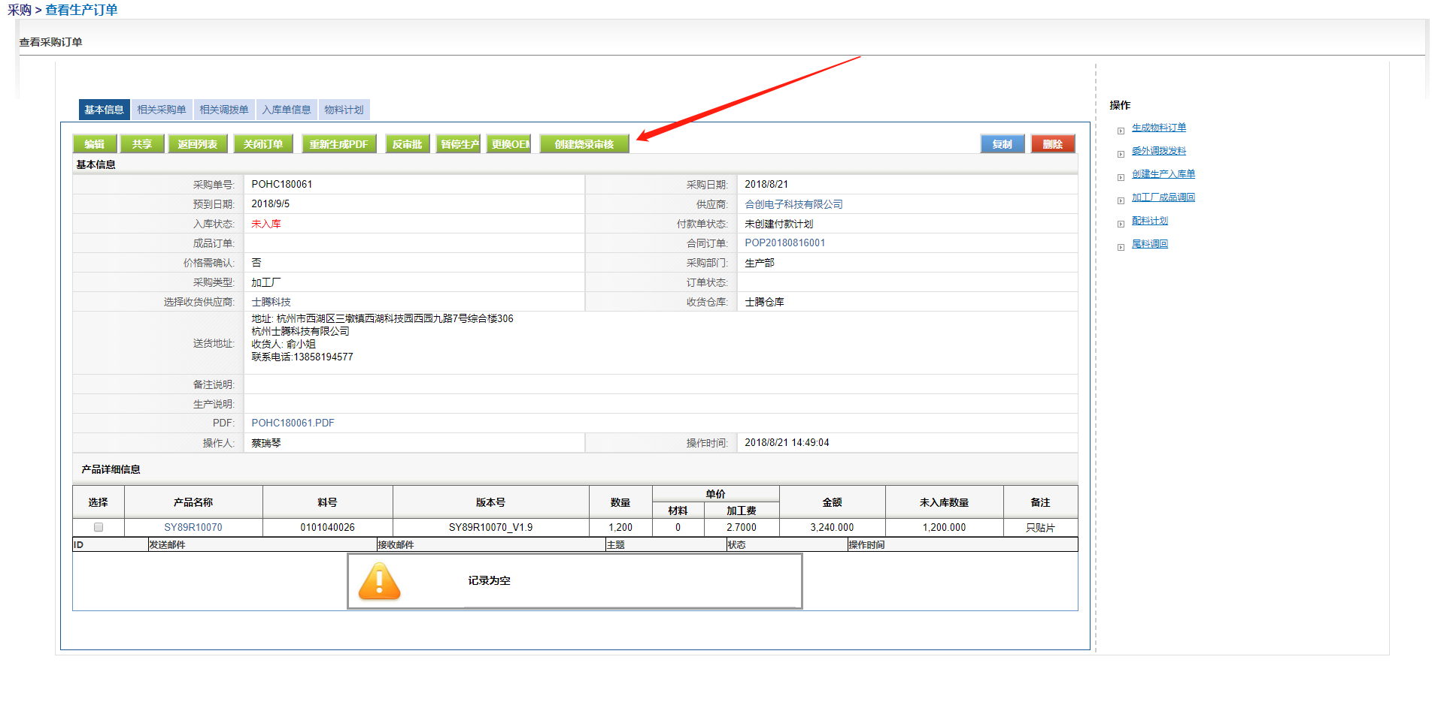
2. 创建烧录审核后，系统会以邮件的形式发给研发相关人员，研发人员在产品下的烧录审核的页面找到对应的烧录申请，确认无误后点击审核即可，审核完后，系统会以邮件的形式发给小罗，邵文磊  
   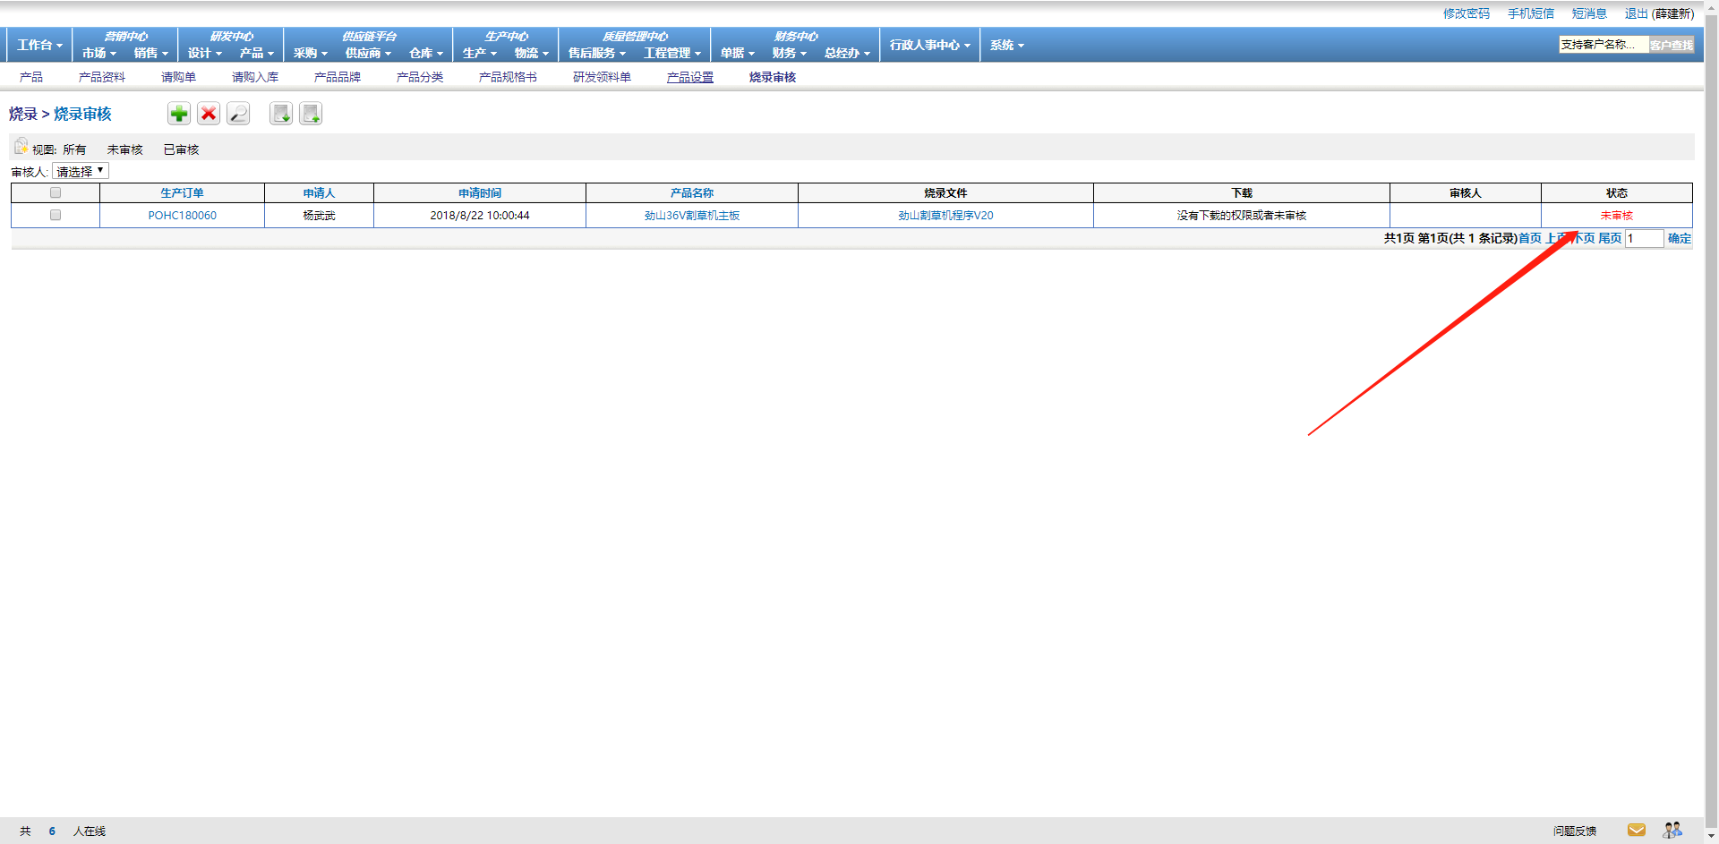
3. 没有审核的烧录程序无法下载，除了研发和小罗邵文磊，任何人没有下载烧录程序的权限，